Creaţi-vă propriul post radio Internet/Intranet

Autor : Marian Veţeanu
Email: vmasoft@yahoo.com
Web: http://vmasoft.hypermart.net

Conform unei statistici recente aproximativ 70% din utilizatorii Web au folosit, sau folosesc în mod curent aplicaţii pentru urmărirea posturilor radio sau TV transmise în direct prin Internet. În prezent există sute de mii de siteuri ce transmit emisiuni radio în direct prin această reţea. O parte din aceste siteuri aparţin firmelor ce deţin posturi radio cu emisie pe unde electromagnetice şi care, pentru mărirea audienţei, s-au decis să emită şi prin Internet, dar cea mai mare parte a posturilor sunt deţinute de firme sau persoane particulare care emit exculiv prin Internet. Avantejele unei astfel de emisii sunt destul de clare :
- postul radio poate fi recepţionat din orice punct de pe glob fără cheltuieli suplimentare din partea celui care emite ;
- oricine poate avea propriul post radio, noţiunea de « radio pirat » neaplicându-se la acest gen de transmisiune ;
- costurile de creere şi întreţinere a unui post radio Internet sunt mult mai mici decât cele pentru creerea unui post clasic.
Desigur sunt şi câteva dezavantaje, principalul fiind acela că ascultătorii trebuie să aibă o conexiune stabilă la Internet de cel putin 28kbps.

În prezent există mai multe formate în care se emite audio prin Internet, cele mai populare fiind : Real Audio G2, ASF, MP3 si MOV. Toate aceste formate folosesc compresia cu pierdere de calitate în vederea obţinerii unor dimensiuni cât mai mici la pachetele de date ce se transmit prin reţea. Desigur, pentru un ascultător Internet este mai puţin importantă calitatea dacă acesta poate recepţiona în condiţii bune (fără întreruperi) postul de radio preferat aflat la celălalt capăt al lumii.

Real Audio ( http://www.real.com ) este unul dintre cele mai vechi formate folosite pentru compresia audio. Iniţial a fost dezvoltat pentru compresia de voce în vederea transmisiei web, dar ulterior s-a extins şi la transmisia de muzică şi video. Real Audio implementează algoritmi performanţi ce permit recepţionarea sunetelor în condiţii foarte bune chiar dacă legătura la Internet se face sub 24kbps. Peste 90kbps este aproape imposibil de observat pierderea de calitate datorată compresiei.

Un alt format pentru transmisia prin Internet este ASF creat de Microsoft ( http://www.microsoft.com ). Acesta asigură compresie şi calitate chiar mai bune decât Real Audio, motiv pentru care a fost numit Real Audio Killer. Spre deosebire de primul este mai puţin răspândit, poate şi datorită faptului că este mai nou.

Al treilea format prezentat în acest articol este MP3, dezvoltat de Fraunhofer Research ( http://www.iis.fhg.de/audio ) din Germania, şi care a devenit practic un standard în distribuţia de muzică pe Internet.

În alegerea formatului în care doriţi să emiteţi prin Internet trebuie să luaţi în calcul mai mulţi factori printre care calitatea pe care o doriţi la postul dv. de radio precum şi costul softului folosit pentru codare.

Conform unui test efectuat de Panos Stokas pstok@skiathos.physics.auth.gr şi publicat pe siteul http://www.math.auth.gr/~axonis/studies/audio.htm, topul formatelor audio în funcţie de calitatea sunetului este următorul :

Format | Calitate
WAV / 1400kbps | 10
MP3 / 128kbps | 10
MP3 / 88kbps VBR FhG | 10
MOV / 128kbps | 10
RA / 96kbps | 9
MP3 / 98kbps VBR lame | 9
ASF / 128kbps | 9
ASF / 64kbps | 7
MOV / 64kbps | 6
ASF / 32kbps | 5
MOV / 48kbps | 5
RA / 45kbps | 5
MP3 / 64kbps | 5
ASF / 20kbps | 4
MOV / 24kbps | 4
RA / 34kbps | 4
RA / 21kbps | 2
MP3 / 22kbps | 1

După cum se observă şi din tabelul precedent nici un algoritm de compresie nu este perfect, trebuind să se facă un compromis între calitate şi lăţimea de bandă ocupată de fluxul audio.

În general firmele mari optează pentru Real Audio datorită opţiunilor de codificare şi servire deosebite ale acestui program. Din nefericire firmele mici şi persoanele particulare nu-şi prea pot permite achiziţionarea software-ului de la RealNetworks date fiind costurile relativ mari ale acestuia. Vestea bună pentru aceşti ultimi utilizatori este acea că există şi pentru ei o soluţie de livrare de streamuri audio care este pe deasupra şi gratuită.

În acest tutorial veţi găsii toate instrucţiunile necesare pentru livrarea de streamuri audio MP3 folosind serverul freeware Shoutcast ( http://www.shoutcast.com ) şi playerele WinAmp ( http://www.winamp.com ) şi mpg123 ( http://ftp.tu-clausthal.de/pub/unix/audio/mpg123 ) pentru audiţia streamului. Pentru a rula Shoutcast vă trebuie un calculator mediu (ex. Pentium 200) cu cel puţin 64Mbytes RAM. De fapt cerinţele hardware ale serverului sunt dictate de numărul de ascultători pe care îi estimaţi a-i avea simultan, precum şi de calitatea în care emiteţi fluxul audio.

Obţinerea software-ului

Primul pas constă în obţinerea serverului Shoutcast de la http://www.shoutcast.com/download/. Din pagina care apare alegeţi opţiunea „Be a server” şi apoi urmaţi instrucţiunile afişate pentru obţinerea ultimei versiuni a programului pentru sistemul de operare pe care intenţionaţi să rulaţi serverul. Următorul pas constă în obţinerea unui program player cu care ascultaţi streamul audio. Vă recomand folosirea lui WinAmp, pe platforma Windows sau a lui mpg123 sau XMMS pe platforme UNIX sau Linux.

Instalarea serverului Shoutcast

Pe platforme Windows serverul se instaleaza comod rulând programul de instalare downloadat. Acesta vă permite instalarea a două versiuni ale serverului: consolă şi GUI. Optaţi pentru versiunea GUI şi apoi continuaţi procesul de instalare. După instalare verificaţi dacă aveţi în directorul programului fişierul sc_serv_gui.ini. În cazul în care acesta nu există, faceţi o copie a fişierului sc_serv.ini sub numele sc_serv_gui.ini. Editaţi apoi acest fişier şi modificaţi valorile pentru parametrii MaxUser şi Password. Implicit serverul acceptă maxim 32 de ascultători simultan. Dacă hardware-ul pe care îl deţineţi credeţi că nu face faţă unei asemenea cereri încercaţi să micşoraţi valoarea acestui parametru. Schimbaţi apoi parola specificată prin parametrul Password pentru a evita intrarea persoanelor nedorite pe serverul dv.
Instalarea serverului pe o maşină Linux se realizează prin dezarhivarea fişierului tar.gz într-un director, urmată de editarea sc_serv.conf ce are aceeaşi structura ca cel din versiunea de Windows.

Testaţi serverul

După instalare şi configare lansaţi în execuţie serverul Shoutcast şi apoi verificaţi dacă există in subdirectorul content (aflat în directorul în care este instalat serverul) fişierul scpromo.mp3.
Rulaţi apoi pe alt calculator din reţea sau chiar pe cel cu serverul unul din programele WinAmp sau mpg123 în felul următor:

WinAmp – lansaţi programul şi procedaţi ca în figură

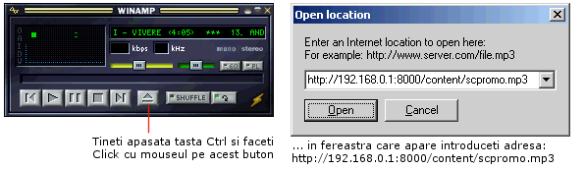

mpg123 – lansaţi programul în linie de comandă astfel:
mpg123 http://192.168.0.1:8000/content/scpromo.mp3

Obs: În exemplele date am presupus că maşina cu serverul Shotcast are IP-ul 192.168.0.1

Dacă instalarea s-a făcut corect atunci ar trebui să auziti un sunet de aproximativ 5 secunde.

Puteţi pune în directorul content al serverului propriile mp3-uri pe care să le ascultaţi prin streaming audio ca în exemplul precedent.

Pentru a vedea statistici referitoare la serverul de broadcast lansaţi un browser web către adresa http://servername:port (ex. http://192.168.0.1:8000).

O altă facilitate a lui Shotcast o reprezintă posibilitatea de generare de fişiere .PLS (liste de melodii folosite de WinAmp) „on the fly”. Pentru testarea acestei facilităţi creaţi un simplu fişier .html cu următorul conţinut:

<html>
<body>
<a href="http://192.168.0.1:8000/content/scpromo.pls">Stream audio</a>
</body>
</html>

Încărcaţi acest fişier într-un browser web şi apoi faceţi click pe link-ul Stream audio. Acesta ar trebui să lanseze WinAmp-ul în care se va auzi acelaşi sunetul din exemplul anterior. Remarcaţi faptul că fişierul scpromo.pls nu există în directorul content, el fiind generat automat de server dacă există scpromo.mp3

Folosiţi această metodă pentru includerea de streamuri audio pe paginile dv. de web (bineînteles trebuie să dispuneţi şi de un server Shoutcast vizibil în Internet).

Realizarea postului de radio Internet

Principala cerinţă a unui post de radio este aceea că ascultătorii trebuie să poată audia streamuri audio ce se transmit „în direct„, întocmai ca la un post de radio ce emite pe unde electromagnetice. Acest lucru se realizează foarte simplu folosind programul WinAmp împreună cu un plugin adecvat ce îi va permite să livreze în timp real conţinutul fişierelor .mp3 din PlayList către un server ShoutCast, care le va livra mai departe, sub formă de stream audio către ascultătorii din Internet.

Un astfel de plugin îl puteţi obţine de pe siteul http://www.radiospy.com/ După downloadare şi instalarea sa în WinAmp apăsaţi Ctrl+P pentru a ajunge în fereastra WinAmp preferences. Aici mergeţi la Plugins -> DSP/Effects şi selectaţi RadioSpy DJ Plugin, şi apoi apăsaţi butonul Configure. În fereastra care apare trebuie să specificaţi adresa IP şi portul serverului ShoutCast precum şi parola pe care aţi trecut-o în fişierul de configurare al acestuia.

Tot aici specificaţi şi parametrii audio ai streamului pe care îl emiteţi. Din experimentele făcute am constatat că setând aceşti parametrii la „24kbps, 22KHz, 16 bit mono” se asigură o calitate acceptabilă la audiţie în condiţiile unei benzi de numai 2Kbytes. Această calitate mulţumeşte majoritatea utilizatorilor dialup permiţându-le acestora să vă asculte postul de radio în timp ce fac şi navigare web. Dacă intenţionaţi să emiteţi pe o reţea locală, atunci puteţi incerca creşterea calitătii streamului audio chiar până la valoarea maximă de 128kbps.

În figura următoare este prezentată fereastra de configurare a acestui plugin, presupunând că serverul ShoutCast se află pe maşina cu IP-ul: 192.168.0.1 şi ascultă pe portul 8000.

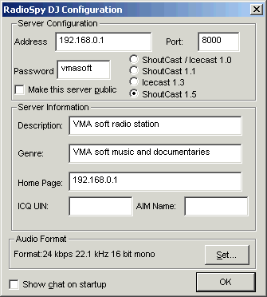
Fereastra de configurarea a pluginului RadioSpy DJ pentru WinAmp.

Pentru ascultarea streamului audio se va folosi tot unul din programele WinAmp sau mpg123, in felul următor:

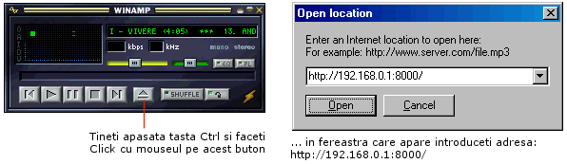

sau prin execuţia comenzii mpg123 http://192.168.0.1:8000/, în cazul programului mpg123.

Obs: Pentru ca pluginul amintit să funcţioneze, trebuie să aveţi instalat pe sistem un codec MP3. Dacă aveţi un sistem Windows 2000, atunci acest codec ar trebui să-l aveţi implicit, în caz contrar vă recomand să instalaţi Netshow tools ( http://www.microsoft.com ) care va aduce şi codecul amintit.

RadioSpy DJ tools vă mai pune la dispoziţie un instrument prin care puteţi face mixare în timp real între melodiile ce se derulează în WinAmp şi sunetul de la un microfon. Astel veţi deveni un adevărat DJ la postul dv. de radio Internet.
Iată cum arată WinAmp echipat cu acest plugin în timpul în timpul unei transmisiuni în direct prin Internet.

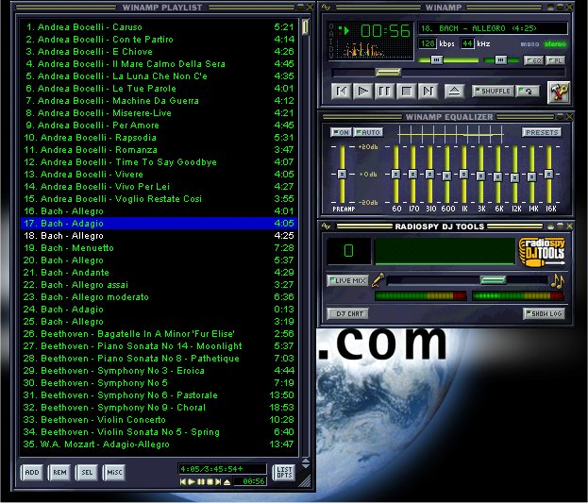

Alte adrese utile

Pe lângă siteurile amintite în cadrul articolului mai puteţi consulta de asemenea şi următoarele pagini:

http://hotwired.lycos.com/webmonkey/00/45/index3a.html
Streaming Audio Tutorial by Jon Luini and Allen Whitman

http://www.math.auth.gr/~axonis/studies/audio.htm
ASF vs. MP3 vs. RA-G2 vs. MOV

http://www.hitsquad.com/smm/win95/STREAMING_AUDIO_MEDIA/
Windows 95-98-2000-NT Music Software STREAMING AUDIO

http://www.icecast.org
Un alt program server similar cu Shoutcast

